ÅRSPLAN
KIRKERUDBAKKEN FRILUFTSBARNEHAGE SA
2023-24
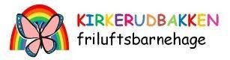

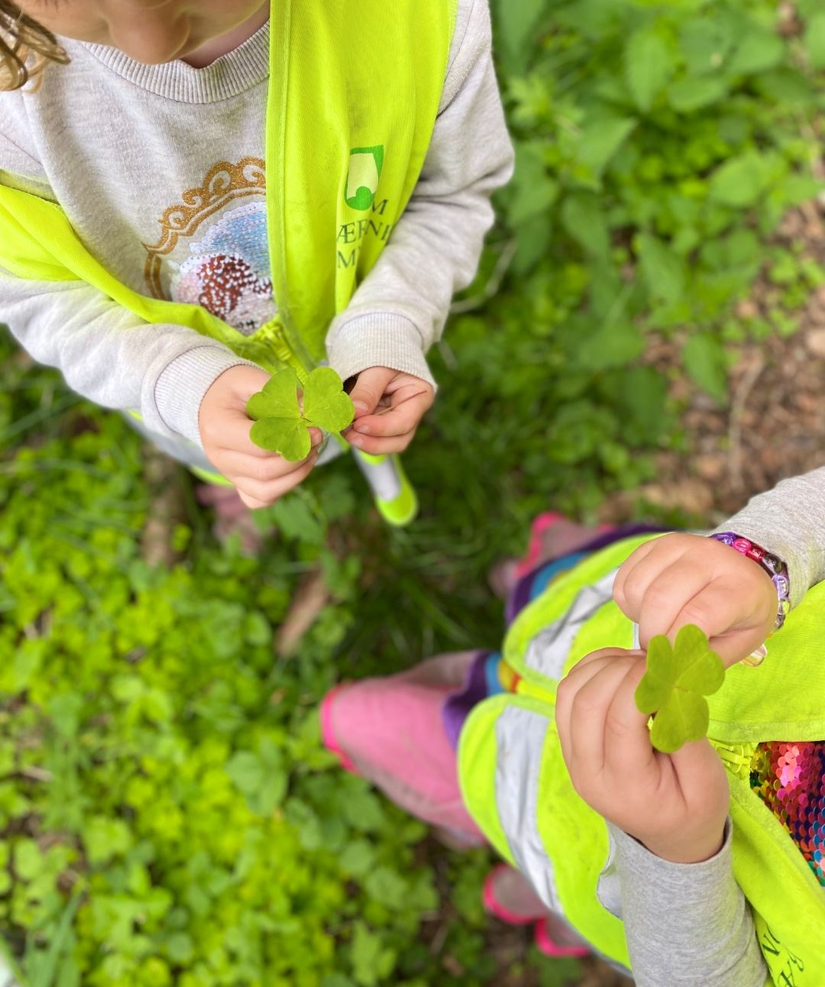

INNHOLD

- Innledning

- Presentasjon av barnehagen

- Barnehagens pedagogiske arbeid

- Barnehagens innhold

- Barns medvirkning

- Foreldresamarbeid

- Overganger

- Planlegging, vurdering og dokumentasjon

- Fagområdene og progresjon

- Kompetanseplan

- Trafikk og barna våre

- Personal, styrer, utvalg og klubb

- Aktivitetsplan

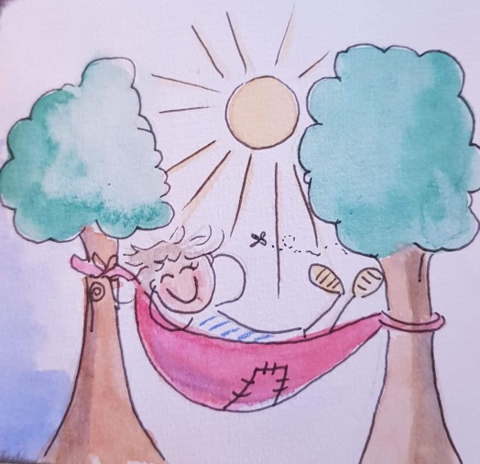

1. INNLEDNING
Barnehagens verdigrunnlag skal formidles, praktiseres og oppleves i alle deler av barnehagens pedagogiske arbeid. Barndommen har egenverdi, og barnehagen skal ha en helhetlig tilnærming til barnas utvikling. Barnehagens samfunnsmandat er, i samarbeid og forståelse med hjemmet, å ivareta barnas behov for omsorg og lek og fremme læring og danning som grunnlag for allsidig utvikling. Lek, omsorg, læring og danning skal ses i sammenheng.
Årsplanen inneholder informasjon om hvordan barnehagen arbeider med dette. Årsplanen gir informasjon om hvordan Barnehagelovens bestemmelser og Rammeplanens innhold følges opp, dokumenteres og vurderes.
Kirkerudbakken Friluftsbarnehage SA følger Bærum kommunes anbefalinger og kvalitetsplaner. For barnehageåret 2024-2025 skal kvalitetsutvikling i det pedagogiske arbeidet, LEK og LÆRING, foregå hovedsakelig innenfor områdene:
- Språk
- Lek
- Tett på
Gjennom ReKomp og Statsforvalteren jobber Kirkerudbakken spesielt med tema «Lek og lekemiljø». Kursholdere fra Universitetet i Sør-Øst. Norge veileder og underviser oss.

2. PRESENTASJON AV KIRKERUDBAKKEN FRILUFTSBARNEHAGE
Vår visjon:
Ved å ferdes i naturen skal vi tenne en gnist til varig vennskap, vekst og glede!
Våre verdier:
Respekt, omsorg og begeistring!
Kirkerudbakken friluftsbarnehage har 30 barn i alderen 1-6 år fordelt på to avdelinger. I år har Sommerfuglen barn fra 1-3 år og Regnbuen har barn fra 3-6 år. Vi deler barna i 3-4 klubber en dag i uken for å gå på tur. Klubbene er Troll (1-2 år), Ekorn (3 år), Bamse (4 år) og Maxi (5 år). Klubbene må slås sammen ved behov for å opprettholde tilstrekkelig bemanning.
Kirkerudbakken friluftsbarnehage er en privat og foreldreeid barnehage. Det velges fire representanter til eierstyret som har ansvar for økonomi, HMS/sikkerhet, prosjekter og det overordnede ansvaret for personalet. I tillegg velges det to foreldrerepresentanter og to ansatte representanter til Samarbeidsutvalget (SU) som skal bidra til et godt samarbeid mellom foreldrene og barnehagen, samt fremme saker som er av felles interesse. SU godkjenner årsplanen.
Kirkerudbakken Friluftsbarnehage legger stor vekt på uteliv i skog og mark i sol og regn, sommer som vinter. Vi ønsker å formidle gode holdninger og tilhørighet til naturen, kunnskap om det som vokser og rører seg, og gleden av å bruke kroppen. Respekt, bærekraft, naturvern er stikkord i så måte. Vi legger stor vekt på turer og utelek, men vi har også ordinære barnehageaktiviteter som forming, sang og musikk, drama, lek (språk og vennskap).
Barna trenger utfordringer. Gjennom kroppslige utfordringer og de beste og mest naturlige utfordringene får de ute i naturen hvor de kan klatre, balansere, hoppe, svinge og oppdage nye ting på sin egen måte. Vi ønsker å oppmuntre barna til å gi de god til lek ute i naturen, til å undre seg, være observante og nysgjerrige og aktive.
Vi har erfart våren 2020 hvor viktig det er å kunne ferdes i naturen over tid, leke og spise ute, samtidig som vi ivaretar omsorgsbehov og læring.
Personalet i Kirkerudbakken friluftsbarnehage er opptatt av friluftsliv på barnas premisser.
Turen starter da vi går ut av porten. Det er ikke nødvendigvis målet som er viktig, men det å være underveis. Vi vurderer og tilrettelegger hele veien for barns medvirkning.
De ansatte kan ha en overordnet plan og mål for turen, men kan endre på denne etter barns interesser og innspill. Det viktigste er barnas engasjement, trivsel og samspill.
Vi anerkjenner barnas ønsker og fremmer medbestemmelse medvirkning ut ifra hva barna er interessert i, barns alder og modning. Vi søker nye utfordringer som vi tror gir barna rike og nyttige opplevelser og erfaringer. Det krever trygge og kompetente voksne med kunnskaper om friluftsliv og omsorg for barn. Vi ønsker at barna skal bli trygge på seg selv og egen mestring, og at de kan si: «dette greier jeg». Vi ønsker å gi barna kunnskap og erfaring om dyr og vekster gjennom felles undring og refleksjoner året rundt.
De ulike klubbene har ulike stamsteder i skogen, som barna blir godt kjent med. De er fornuftig plassert i forhold til avstand, slik at det skal være gode turer for de ulike klubbene. Her er det opparbeidet bålplasser og andre ting som gjør at barn og voksne etablerer et nært forhold til sitt sted, og gleder seg til å komme tilbake. Vi har ulike opplegg som sporleker, hinderløyper, tau-installasjoner, hyttebygging, forming og lek med naturmaterialer og orientering. I tillegg til stamstedene har vi flere andre steder i skogen og i nærområdet som jevnlig besøkes og utforskes
Barna i barnehagen har godt med friluftsutstyr som innbyr til aktivitet ute hele året. Dette kan være truger, skøyter og akematter til vinteren, og sykler, bærplukkere og krabbetegner til sommerhalvåret.
Blant de ansatte har vi utdannede skileikinstruktører. Vi tilrettelegger skiopplegg for alle barna i barnehagen etter alder og ferdighetsnivå både i og utenfor barnehagen og andre skiutfartsområder.
Ekorn og Bamse reiser på overnattingstur i juni. Da går turen til skogs, enten i telt, hytte eller hengekøye. Her er det fint å leke, sauer som hilser på og god plass til store og små. Vi sover i sovepose, pusser tenner bak en busk og kan nesten gjøre som vi vil, men skattejakten er nok mest populær. Trollbarna har en minitelttur ute på jordet i juni. De eldste barna får reise på en overnattingstur siste høsten de går i barnehagen. Det er en spennende tur med to overnattinger hvor de får flere fine og utfordrende turer. Det viktigste er fellesskapet i gruppen og opplevelsen av mestring i tillegg til naturopplevelsen. Turen går som regel til fjells. I mars får maxi barna en tur på ski med overnatting.
Friluftslivsaktivitetene skal vokse med barna og omvendt. Vi har utarbeidet en progresjonsplan vi skal følge (nederst i årsplan).
Vi forstår progresjon som det å hele tiden gi barna nye muligheter. Barn er ulike og lærer dermed på ulik måte ut ifra alder og modning.
Vi ønsker å gi barna støttende progresjon i opplevelser og opplegg, det skal alltid være noe å strekke seg etter. Det skal være morsomt og spennende å bli større i Kirkerudbakken friluftsbarnehage. Det skal være en stigning i alder og progresjonsmål.
Troll (1-2 år): Turer i nærområdet, etter hvert til eget stamsted og lekeplasser. Aktivitetsdag, karneval og vårtur med hele barnehagen. Lek med naturmaterialer. Dagstur med telt. De som vil kan gå på ski, truger eller ake på jordet. Ha glede av og lære respekt for naturen. Bruker hengekøye til å sove i ute i skogen.
Ekorn (3 år): Som Troll, pluss skileik, skøyter og trugeturer. Klubbturer til stamsted, tur til Jordbru. Skileik og turer sammen med Bamsebarna om våren. Lære å pakke sekken. Overnattingstur. Dagstur med topptur i nærmiljøet.
Bamse (4 år): Stamsted i skogen. Friluftsaktiviteter året rundt. De kan ha spikkekniv i sekken. Bamse har trugeturer og skiskole med eget opplegg, skitur til Jordbru og Sollihøgda. De blir kjent med planter, dyr og insekter. Tauinstallasjoner. Natur- og miljøvern. Tur til Sæteren Gård. Overnattingstur.
Maxi (5år): Stamsted lengst opp i skogen. Maxi drar på en rekke andre turer enn til stamstedet, blant annet grottetur, sykkeltur, friluftsaktiviteter i regi av «Friluftsskolen Over alle Hauger» på Knabberud, skiturer på Jordbru og i Vestmarka, topptur i nærmiljøet til Kolsåstoppen og vårtur til Veritasstranda, overnattingstur om høsten og skiovernattingstur til hytte i marka. De får skiskoleopplegg via Skiforeningen og i barnehagen, drar på trugeturer, går på skøyter og aker. Det er fokus på bærekraftighet gjennom natur- og miljøvern, dyr, planter og vekster. Maxiklubben avsluttes på sommerfesten. De har også trafikkopplæring, svømmeopplæring og skiopplæring i løpet av Maxiåret.
Aktiviteter og opplegg gjennomføres i tråd med Årsplan, klubbplaner og månedsplaner, men må hele tiden ta hensyn til sikkerhet, personalets kompetanse, barnegruppens sammensetning og barnehagens økonomi. Det betyr at aktivitetstilbudet kan endre seg. Foreldre har anledning til å foreslå aktiviteter når de har innsatsdag. Forslagene vil bli vurdert i forhold til kapasitet, personal og økonomi.

3. BARNEHAGENS PEDAGOGISKE ARBEID
Kirkerudbakken har ledermøter, avdelingsmøter, assistenttreff og personalmøter. Her er hovedfokuset god pedagogisk drift av barnehagen. Barnehagen jobber aktivt med bærums kvalitetssatsning «tett på», hvor målet er å styrke kvaliteten på samspillet mellom voksne og barn. Forskning viser at kvaliteten på samspillet mellom voksne og barn, og barna seg imellom, er den faktoren som har klarest sammenheng med høy trivsel og læringsutbytte for barna. Dette gjøres blant annet gjennom praksisnære refleksjoner og egne erfaringer.
Kirkerudbakken friluftsbarnehage deltar i Utdanningsdirektoratets brukerundersøkelse for foreldre gjennom sitt Samarbeidsutvalg. Fakta kan leses på barnehagefakta.no.

BARNEHAGEMILJØ-
Barnehageloven skal sørge for at alle barn får en trygg og god barnehagehverdag.

Mellom åtte og tolv prosent av barnehagebarna opplever jevnlig utestenging fra lek eller ulike former for krenkelser, ifølge regjeringen. Stortinget har vedtatt egne bestemmelser i barnehageloven om barns rett til et trygt omsorgs- og læringsmiljø. Disse reglene kom 1. januar 2021.
Reglene i barnehageloven krever at barnehagene jobber systematisk for å forebygge utestengning og mobbing, og at de skaper et godt miljø der barna trives og er sosialt inkludert. Rammeplanen har lenge stilt krav om dette, forpliktelsen er så tatt inn i loven. Det skal sikre at alle barn, uavhengig av hvilken barnehage de går i, får hjelp av voksne til å ta godt vare på hverandre.

- Barnehagen har et ansvar for å følge med på hvordan alle barna har det.
- Alle ansatte har en plikt til å gripe inn, hvis et barn ikke har det bra.
- Barnehagen må undersøke, og sette inn tiltak hvis et barn ikke har det bra.
- Alle som jobber i barnehagen skal melde fra til styrer, hvis de får mistanke om et barn ikke har det trygt og godt.
- Barnehagen må lage en skriftlig plan, hvis et barn ikke har det bra i barnehagen.
- Barnehageeier har ansvar for at barnehagene følger reglene, og må legge til rette for at barnehagen oppfyller kravene i loven.
- Voksne har ansvar for å si fra hvis voksne mobber barn eller andre voksne.
- Barnehagen bruker «PBL mentor». En omfattende og helhetlig digitalt HMS system som gir sikrer at ansatte har gode rutiner og tilgang på beredskapsplaner. Dette gir også ansatte mulighet til å enkelt melde inn avvik og bekymringer.

Barnehageloven fremhever personalets ansvar og plikter i arbeidet for å sikre barn et godt psykososialt miljø, hvor barns rett til å ta del i og medvirke i felleskapet fremheves som grunnleggende. En endring som innebærer en anerkjennelse av barn som medborgere og lekens betydning i deres livsverden. Et trygt og godt barnehagemiljø innebærer ikke bare fravær av krenkelser, men at barnet selv opplever seg inkludert og at det å gå i barnehagen er en positiv opplevelse.
Dette krever at vi lytter til barn og gir rom for at deres perspektiver på barnehagen tas med.

Barnehagens verdigrunnlag (tekst i ramme er hentet fra Rammeplanen)

Barn og barndom
Barnehagen skal anerkjenne og ivareta barndommens egenverdi. Å bidra til at alle barn som går i barnehage, får en god barndom preget av trivsel, vennskap og lek, er fundamentalt. Barnehagen er også en forberedelse til aktiv deltakelse i samfunnet og bidrar til å legge grunnlaget for et godt liv.

I Kirkerudbakken friluftsbarnehage mener vi at barndommens egenverdi er å la barna få nok tid og rom til å være seg selv. En god balanse mellom lek og læring i tett kontakt med naturen og voksne som ser barnas behov, og frembringer glade og sunne barn. Vi mener det er viktig å gi barna nok tid til lek og at de kan gjøre egne valg. Vi vet at barn lærer gjennom lek. Det er da vår jobb å legge til rette for dette.
Kirkerudbakken friluftsbarnehage deler barna ofte barna i mindre grupper. Det gjør at de ansatte lettere ser hvert enkelt barn og barnets behov. Gruppene kan være basert på alder, noen ganger kjønn, interesser, modenhet eller barnas egne ønsker. Andre ganger trekker uvilkårlige grupper, da kan barna oppdage og danne nye vennskap. Sommerfuglen og Regnbuen samarbeider på tvers av avdelingene om dette.

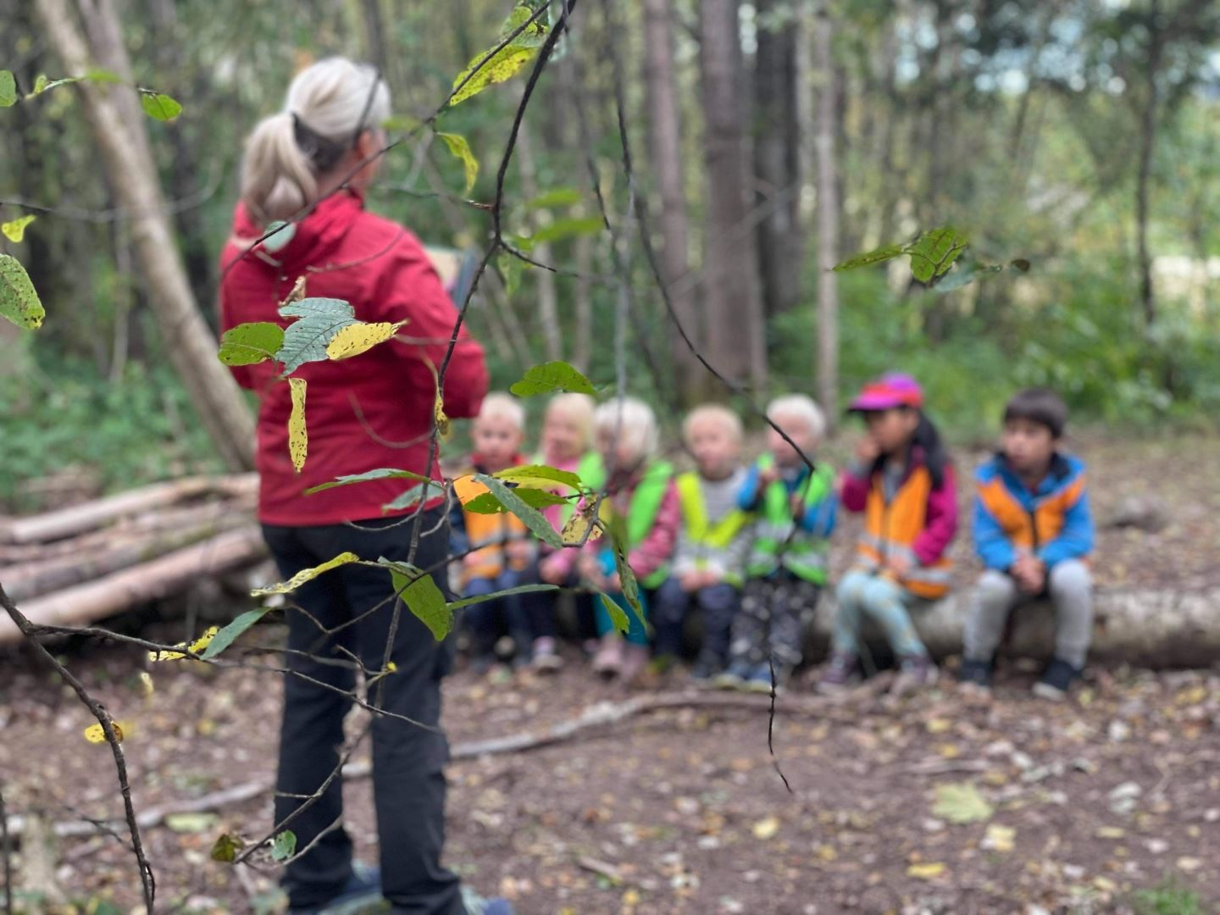

Demokrati
Gjennom å delta i barnehagens fellesskap skal barna få mulighet til å utvikle forståelse for samfunnet og den verden de er en del av. Barnehagen skal fremme demokrati og være et inkluderende fellesskap der alle får anledning til å ytre seg, bli hørt og delta. Alle barn skal kunne få oppleve demokratisk deltakelse ved å bidra og medvirke til barnehagens innhold, uavhengig av kommunikasjonsevner og språklige ferdigheter.

I Kirkerudbakken friluftsbarnehage jobber vi kontinuerlig med å heve kompetansen og bevisstheten til de ansatte slik at de kan ivareta det enkelte barns behov for å delta i fellesskapet uavhengig av alder, modningsnivå, språkferdigheter og kommunikasjonsevner.

I Kirkerudbakken barnehage jobber vi ofte i mindre grupper. Det gir tett voksenkontakt og mulighet til å gi alle barna det de trenger. I mindre grupper blir alle barna sett og får mulighet til å delta aktivt. Det er ofte barnesamtaler i disse grupper, rundt bålet eller bordet hvor alle barna har mulighet til å bli hørt og anerkjent.

Vi jobber mye med holdninger til hverandre, barn og foreldre. Foreldrene i Kirkerudbakken friluftsbarnehage har rik anledning til å ytre seg for seg selv eller på vegne av barnet gjennom deltagelse på innsatsdager, i SU, foreldrerådsmøter, foreldresamtaler eller andre arenaer.

Mangfold og gjensidig respekt
Barnehagen skal fremme respekt for menneskeverdet ved å synliggjøre, verdsette og fremme mangfold og gjensidig respekt. Barna skal få oppleve at det finnes mange måter å tenke, handle og leve på.
Kirkerudbakken friluftsbarnehage jobber mye med å bevisstgjøre personalet viktigheten av å være der barna er, slik at vi kan hjelpe dem i vanskelige situasjoner eller støtte opp om enkeltbarn. De voksne skal være bevisste på å snakke positivt om barna slik at andre hører det. Vi er deres rollemodeller.
Barnehagen arrangerer mange felles aktiviteter hvor alle har noe å strekke seg etter eller mestre. Blant annet markerer vi FN dagen og har revyfremføring hver høst hvor alle er en viktig del av fellesskapet. Vi markerer også mangfoldsuke i Juni hvert år.

Likestilling og likeverd
Barnehagen skal fremme likeverd og likestilling uavhengig av kjønn, funksjonsevne, seksuell orientering, kjønnsidentitet og kjønnsuttrykk, etnisitet, kultur, sosial status, språk, religion og livssyn. Barnehagen skal motvirke alle former for diskriminering og fremme nestekjærlighet.
Barnehagen skal bygge sin virksomhet på prinsippet om likestilling og ikke-diskriminering og bidra til at barna møter og skaper et likestilt samfunn. Alle skal ha like muligheter til å bli sett, hørt og oppmuntret til å delta i fellesskap i alle aktiviteter i barnehagen. Personalet må reflektere over sine egne holdninger for best mulig å kunne formidle og fremme likeverd og likestilling.

Kirkerudbakken friluftsbarnehage har naturen som arena for lek og læring. Det er en arena som frembringer likeverd og likestilling. Forskjeller blir mindre da alle kan hevde seg på sitt nivå med støtte av de voksnes kompetanse for tilrettelegging og utfordringer.

Som voksne i barnehagen skal vi snakke positivt om det å være forskjellig, vi skal la barna få fortelle sin egen opplevelse av hendelser og hjelpe barna til å finne gode løsninger. Fokus skal være på likhet fremfor ulikhet.

Vi har holdninger og regler for inkludering ved vennebesøk og bursdagsfeiringer, og nulltoleranse for erting, utestenging og begynnende mobbing.

Bærekraftig utvikling
Barna skal lære å ta vare på seg selv, hverandre og naturen. Barna skal få naturopplevelser og bli kjent med naturens mangfold, og barnehagen skal bidra til at barna opplever tilhørighet til naturen.

Kirkerudbakken friluftsbarnehage har friluftsliv som sitt satsningsområde og profil. På alle alderstrinn har vi som mål å være mest mulig ute i skog og mark til alle årstider. Barna som går i barnehagen får mange turer og opplevelser i naturen, og lærer å bruke den som en naturlig arena for lek og læring.

Ulike aktiviteter som å plukke opp søppel når vi er på tur, grave ned søppel for å se hva som skjer med det, følge med på utvikling i naturen gjennom 4 årstider, vise respekt for trær og blomster gir barna et perspektiv på hvor sårbar naturen er og at vi må behandle den med respekt. Vi snakker ofte om å forlate skogen like fin som da vi kom slik at andre kan ha det like bra som oss.

Vi samtaler mye med barna om det vi ser i naturen, enten det er søppel, hundebæsjeposer, noen som har brukket en gren eller skogshogst. Hva og hvorfor? Hva kan vi gjøre?

Vi lærer barna kildesortering, ser hva som skjer med søppel i naturen. Hva blir borte? Hva blir liggende?

Livsmestring og helse
Barnehagen skal ha en helsefremmende og forebyggende funksjon og bidra til å utjevne sosiale forskjeller. Barnas fysiske og psykiske helse skal fremmes i barnehagen. Barnehagen skal bidra til barnas trivsel, livsglede, mestring og følelse av egenverd og forebygge krenkelser og mobbing.
Barnehagen skal være en arena for daglig fysisk aktivitet og fremme barnas bevegelsesglede og motoriske utvikling. Måltider og matlaging i barnehagen skal gi barna et grunnlag for å utvikle matglede og sunne helsevaner.

Kirkerudbakken friluftsbarnehage har en aktiv hverdag hvor barna er mye i bevegelse og på tur i skog og mark. Vår visjon henger høyt: Ved å ferdes i naturen skal vi tenne en gnist til varig vennskap, vekst og glede! Her ivaretar vi både psykisk og fysisk helse. I tillegg synliggjør vi overfor foreldrene viktigheten av å ha med sunn og næringsrik nistemat og godt utstyr som klær, fottøy, sekk og ski.
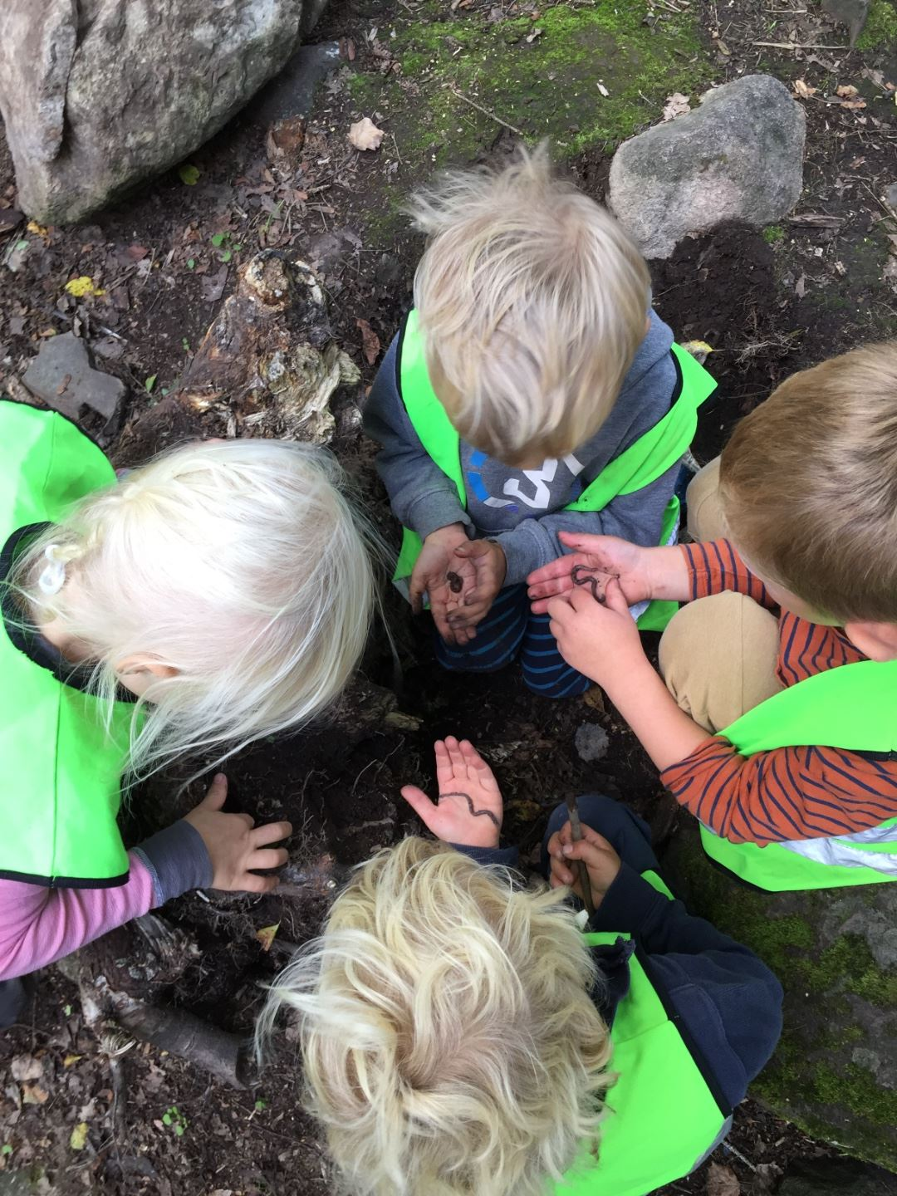

Kirkerudbakken friluftsbarnehage følger Bærum kommunes anbefalinger og kvalitetsplaner. For barnehageåret 2024-2025, skal kvalitetsutvikling i det pedagogiske arbeidet, LEK og LÆRING, foregå hovedsakelig innenfor områdene:
- Språk
- Livsmestring
- Digital barnehage
Kirkerudbakken friluftsbarnehage har laget en «standard» for dette pedagogiske arbeidet innenfor disse 3 områdene:

SPRÅK
Vi kartlegger og observerer barnas språkutvikling med hensiktsmessig verktøy.
Grep om begreper i små grupper. Begrepslæring. Rim og regler. Samtaler med barn. Støtte i språkutviklingen.
Daglige samlinger for høytlesing, bruk av rim og regler, sanger og rytmeleker.
Tilrettelegger lek som fremmer språkutvikling og gir god språkkompetanse.
De ansatte bruker språket aktivt i samspill med barn, og er gode språklige rollemodeller ved å benevne gjenstander og hjelpe barna å sette ord på ting. I Kirkerudbakken Friluftsbarnehage møter barna ansatte med mangfoldig og flerkulturelt bakgrunn. Dette ser vi på som en styrke, og positivt for fellesskapet i barnehagen.

LIVSMESTRING
Høyt fokus på betydning av de voksnes evne til å gi god omsorg, kjærlighet og forutsigbarhet slik at barna føler trygghet og utvikler god selvfølelse og et positivt selvbilde. De voksne skal ta ansvar for å ha gode relasjoner med hvert enkelt barn.
Fokusere på fellesskapet i barnegruppen så vel som i personalgruppen. Vi støtter opp om hverandre slik at alle kan oppleve mestring på sitt modningsnivå, men også kunne ha noe å strekke seg etter.
Foreldrene til barna skal involveres i dette arbeidet.

DIGITAL BARNEHAGE
Personalet har tidligere mottatt kompetanseheving gjennom ReKomp (Statsforvalteren) for emnet «digital barnehage»
Vi skal bruke pedagogiske apper sammen med barna for å utforske fakta vi er nysgjerrig på og lurer på. Artsorakel er et eksempel på dette. Hva heter dette treet, blomsten eller insektet? Vi bruker også digitalt mikroskop for å studere for eksempel små insekter vi finner. Vi har også montert fuglekassekamera som kan følge småfugl fra rede til egg og ferdig klekket fugleunger. Vi har også eget viltkamera som vi setter ut i skogen. Mye spennende fanges av dette kamera.

4. BARNEHAGENS INNHOLD
Omsorg er etter vår oppfatning å se barnas behov og passe på at de får tilfredsstilt disse. Dette kan være verbale og non-verbale uttrykk, og de ansatte må være sensitive nok til å tolke disse. I Kirkerudbakken friluftsbarnehage jobber vi med å ha en god kommunikasjon med de foresatte, vi er tydelige og vi har løpende vurderinger av vårt samspill med gruppen og enkeltbarn. Det er en tydelig struktur i hverdagen som gir god anledning til å se enkeltbarn, som ved måltider, i klubbtiden og ellers i små grupper. Alle voksne er i samspill med alle barn. Omsorg er også etter vår mening ledelse og veiledning i samspill med andre mennesker, dyr og omgivelser. Vi jobber med å være tydelige og gode forbilder med klare rammer for våre forventninger og krav. Vi vektlegger trygghet og respekt for hverandre. Vi ser det som svært viktig med et godt foreldresamarbeid innenfor dette området.
Danning
Vi ser på dannelse som en del av oppdragelsen, men også som en del av livserfaringen, vår kunnskap om historie, kultur, samfunn og hvordan vi best mulig kan sette oss inn i andres situasjon slik at vi kan være gode medmennesker. Menneskene vi omgir oss med kan ha bakgrunn fra alle verdens kulturer, og det stiller større krav til oss som medmennesker og vår dannelse utvides. Vi ønsker at våre verdier; omsorg, respekt og begeistring skal være synlig til stede i vår barnehage.
Lek er hovedarenaen for læring, og vi mener at lek på barnas premisser er noe av det viktigste vi kan tilby barna og som skal vies god tid. Vi mener at de voksne skal være aktive og til stede i barnas lek og hjelpe og veilede ved behov. Gjennom lek utvikler barna språk, fantasi, konflikthåndtering og respekt. Vi voksne tilrettelegger hverdagen slik at leken kan prioriteres og respekteres. Forskning viser at barn lærer best gjennom lek. Vi mener at leken er best i naturen. Der får den utfolde seg på en helt annen måte enn andre steder. Det blir en annen type lek. Denne ønsker vi å fremme.
Læring er tilegnelse av nye erfaringer. De voksne har et nært samspill med barna, spesielt på alle turene våre. Barna får opplevelser og nye begreper som gir dem nye erfaringer og kunnskap. Vi undrer oss sammen med barna og leser oss opp på aktuelle temaer for å imøtekomme barnas vitebegjær. Vi ønsker å undre oss sammen med barna. Ikke gi svaret med en gang, men heller tenke sammen.
Vennskap og fellesskap. Vi ønsker at alle barn både skal være en god venn og ha en god venn i barnehagen og oppleve glede og mestring ved å leke sammen med andre. Barnehagen skal ha lekemiljøer i som gir barn med særskilte utfordringer rom og muligheter for å være den beste versjonen av seg selv i lek og samspill med andre barn. De voksne skal være aktive og til stede i barnas lek og hjelpe til ved behov.
Kirkerudbakken friluftsbarnehage har nulltoleranse for begynnende mobbing både blant barn og voksne. Det er utarbeidet en handlingsplan mot mobbing i Bærumsbarnehagen, i tillegg har Kirkerudbakken friluftsbarnehage egen handlingsplan mot mobbing.
Språk og kommunikasjon. De første årene i et menneskes liv er grunnleggende for utvikling av språk, og språkstimulering er del av barnehagenes grunnleggende oppgaver. Å kunne kommunisere med andre er sentralt for å delta aktivt i et fellesskap. Betydningen av og sammenhengen mellom kvaliteten på språkmiljøet og barns språkutvikling er godt dokumentert (referanse). Lesing og samtaler rundt bøker har stor verdi for barns språkutvikling. Høytlesning. Vi benytter oss blant annet av språkposer og digitale verktøy i vårt arbeid med språk. Alle barn skal ha et rikt og variert språkmiljø i barnehagen og alle i barnehagen må være bevisst hvordan de kan legge forholdene til rette for dette. Dette forutsetter kompetente voksne som har gode språkkunnskaper og kunnskap om og evne til å forstå barns ulike uttrykksformer.

5. BARNS MEDVIRKNING
Barnehageloven sier at barn i barnehagen har rett til å gi uttrykk for sitt syn på barnehagens daglige virksomhet. Barn skal jevnlig få mulighet til aktiv deltakelse i planlegging og vurdering av barnehagens virksomhet. Barnets synspunkter skal lyttes til, og tillegges vekt i samsvar med dets alder og modenhet.
Det legges til rette for barns medvirkning i Kirkerudbakken friluftsbarnehage. Dette søker vi å oppnå ved å dele barna i små grupper eller klubber og gjennom samtale med barna på barnemøter. I små grupper blir alle barna sett og har en god mulighet til å hevde seg og si sin mening. Personalet jobber kontinuerlig med å bevisstgjøre seg sine holdninger og verdier. Barna skal oppleve å bli tatt på alvor. Hos de minste barna er vi spesielt oppmerksomme på kroppsspråk, og hos de eldre barna er det fokus på språklig uttrykk. Vi oppmuntrer barna til å gi uttrykk for sine tanker og meninger og vi skal møte dem med anerkjennelse. Blant annet kan barna være med å bestemme regler for hvordan vi skal ha det i barnehagen eller på tur.
Barnas opplevelser blir tatt med i vurderingsarbeidet etter ulike aktiviteter, og de får muligheter til å påvirke neste tur eller annet opplegg.
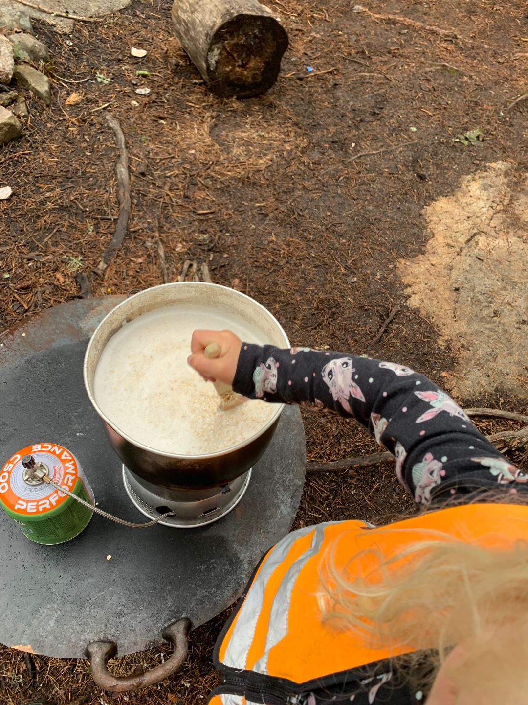
6. FORELDRESAMARBEID
Foreldremedvirkning er viktig for oss. Foreldrene har mulighet til å påvirke barnehagens innhold gjennom Samarbeidsutvalget, foreldremøter og på foreldrerådsmøter. De som deltar i brukerundersøkelser har og en god mulighet til å medvirke til barnehagens innhold.
Vi har foreldresamtaler 1-2 gang pr. år. Ved behov innkalles det til flere. Vi har sommeravslutning med barna til stede i barnehagen. Hver familie har 2 innsatsdager pr. år hvor de er med på det daglige arbeidet, samt to dugnader i året. Personalet er bevisst på å ha et ekstra godt samarbeid med foreldre til barn som strever, slik at man sammen kan gi barnet optimal oppfølging. Det er viktig at foreldre inkluderer alle barn og fremsnakker hverandre. Personalet er pliktig til å varsle barnevernet om sin bekymring ved mistanke om omsorgssvikt.

7. OVERGANGER
Når barnet begynner i barnehagen. Tilvenningstiden er en viktig tid for barn, foreldre og personalet. Vi skal skape tillit, trygghet og ikke minst få en god relasjon med barna. Foreldrene får informasjon om den første tiden slik at de kan forberede seg.
De minste og nye barna får primærkontakter som skal følge barnet og foreldrene tett den første tiden. Vi setter av tid til å få vite mest mulig om barnet og bygge gode relasjoner mellom barnet og de ansatte.
Vi sender ut velkomstbrev i begynnelsen av mai og inviterer til møte med alle nye foreldre før sommeren. Foreldrene og barnet blir også invitert til å besøke barnehagen.
Hvis barnet kommer fra en annen barnehage, skal det følge med et overføringsskjema fra forrige barnehage.
Når barn bytter avdeling på barnehagen, blir de ved behov tatt vare på tilnærmet lik måte som nye barn.

Når barnet begynner på skolen
Vi starter alltid siste barnehageår med et foreldremøte for foreldrene til Maxi- barna. Der gjennomgår vi siste barnehageår og forteller hvordan vi jobber, og hvilke aktiviteter vi legger vekt på.
Vi har tett samarbeid med vår lokale skole som er Skui. Siden alle skoler og barnehager jobber etter de samme overgangsrutinene skal vi ha Skui skole som lokal skole selv om vi har barn som sokner til andre skoler. På våren inviteres foreldre og skolestartere til ulike møter på sin skole. Foreldrene følger sitt barn. I mai har pedagogisk leder avslutningssamtale med foresatte og et overgangsskjema fylles ut.

8. PLANLEGGING, VURDERING OG DOKUMENTASJON
Planlegging gir grunnlag for å tenke og handle langsiktig og systematisk i det pedagogiske arbeidet. Planleggingen skal bidra til kontinuitet og progresjon for enkeltbarn og barnegruppen. Planleggingen er utgangspunkt for refleksjon og utvikling av barnehagens pedagogiske praksis. Planleggingen er med utgangspunkt i kunnskap om barns trivsel og utvikling, og den baseres på observasjon, dokumentasjon, refleksjon, systematisk vurdering og samtaler med barn og foreldre.
Kvalitet krever planlegging. Vi benytter personalmøter, pedagogmøter, planleggingsdager og ledermøter for å planlegge, vurdere og reflektere. Med jevne mellomrom deltar barnehagen på Utdanningsdirektoratets ståstedsanalyser og gjennom resultat og refleksjon legges nye planer.
Som hovedplan har vi Årsplanen, som er et offentlig dokument som Bærum kommune ved Barnehagekontoret implementerer i sitt tilsyn med barnehagen. Barnehagen bruker «Kidplan» som er en digital informasjonskanal mellom barnehagen og foreldrene. Her legger vi ut bilder og tekst fra dagens aktiviteter og turer, samt ukeplaner. Viktige beskjeder legges ut på Tavla på KidPlan. Årsplanen og andre større dokumenter ligger ute på vår hjemmeside: www.kirkerudbakken.barnehage.no
Planene utarbeides på plandager, personalmøter og avdelingsmøter. Etter at en aktivitet er utført, har personalet en gjennomgang og vurdering på avdelingen eller i personalgruppa hvor vi lagrer og oppdaterer gjeldende dokumenter slik at vi neste år er litt klokere. Vi har et omfattende, men oversiktlig arkiv som inneholder alle barnehagens aktiviteter med beskrivelser og vurderinger. Hvert enkelt barn har en minneperm for hele barnehageperioden.
Vi forsøker å dokumentere daglig vårt arbeid via Kidplan med bilder og tekst. Her skal det formidles felles til alle foreldre og bare aktivitetsbilder legges ut til alle. Personalet kartlegger barna gjennom ulike verktøy slik at progresjon og utvikling ivaretas. Pedagogisk leder bruker videre observasjonene som grunnlag i foreldresamtaler.
Barnehagen har egen instruks om personvern for barn, foresatte og ansatte. Alle nye foreldre og ansatte blir gjort kjent med denne ved oppstart.
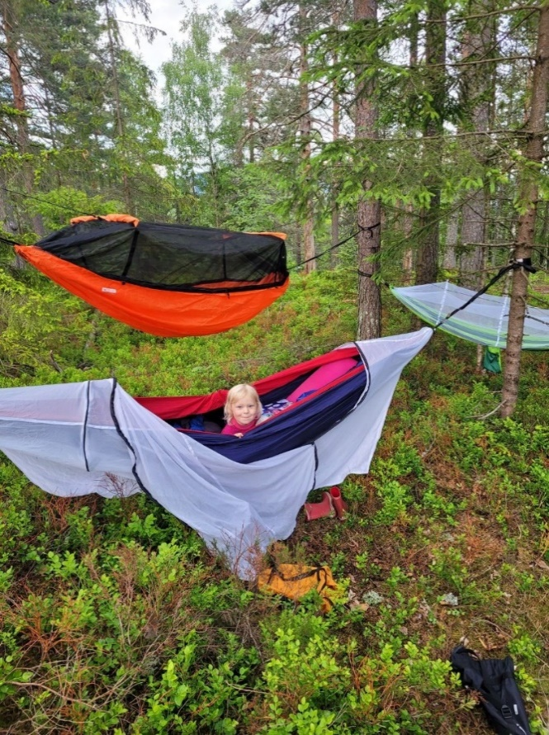

9. FAGOMRÅDENE OG PROGRESJON
Rammeplanen legger vekt på helhetlig læring innenfor 7 fagområder.
Hvert fagområde dekker et vidt læringsfelt. Fagområdene vil sjelden opptre isolert. Flere områder vil ofte være representert samtidig i et temaopplegg og i forbindelse med hverdagsaktiviteter og turer i nærmiljøet. I sosialt samspill i lek og hverdagsaktiviteter skjer det ofte en spontan kommunikasjon knyttet til fagområdene. At barn får rike, felles opplevelser og del i kunnskaper på mange områder, er også en forutsetning for at det skal bli god lek, vennskap og et godt samspill mellom barna.
Her er en oversikt over de ulike fagområdene og hvordan de er tilpasset de ulike alderstrinn hos oss.

KOMMUNIKASJON SPRÅK OG TEKST
KLUBBER | TROLL  (1-2 ÅR) | EKORN  (3-4 ÅR) | BAMSE  (4-5 ÅR) | MAXI  (5-6 ÅR)
 | De voksne er aktive og bruker språket i samhandling med barnet i hverdags situasjoner  Språkposer med eventyr og konkreter.  Samlingsstund  Brettspill  Puslespill  Villkattenspill  Sang, rim og regler.  Pekebøker  Bruke begreper i barnehagen og i skog og mark. | De voksne er aktive og bruker språket i samhandling med barnet i hverdagssituasjoner  Språkposer m eventyr.  Lese og samtale om bøker.  Sang, rim og regler.  Trene på begreper i barnehagen og i skogen. | De voksne er aktive og bruker språket i samhandling med barnet i hverdagssituasjoner  Samlinger  Legge til rette for rollelek  Lese bøker, undre seg,  Sang, rim og regler.  Trene på begreper i barnehagen og i skogen. | De voksne er aktive og bruker språket i samhandling med barnet i hverdagssituasjoner  Samlinger, barnesamtaler og minitime  Rim, regler, sang og vitser  Opplevelses-fortellinger fra turer  Lesebøker, undre seg, reflektere  Større ansvar på revyen.  Bokstavforståelse  Trene på begreper i barnehagen og i skogen.
KROPP, BEVEGELSE OG HELSE
KLUBBER | TROLL | EKORN | BAMSE | MAXI
 | Turer i ulike omgivelser  Tilrettelagte rom ute og inne for allsidig bevegelse  Allsidige aktiviteter  Sangleker  og sanger  med bevegelse/ dans  Tilpasset dags-rytme som ivare-tar aktivitet og hvile.  Gode rutiner for mat og søvn.  Hinderløype | Turer i ulike omgivelser  Allsidige og tilrettelagte aktiviteter ute  Skileik, truger, skøyter  Gode rutiner for mat og hvile | Turer i ulendt terreng,  Lenger turer.  Tau-installasjoner i skogen  Spikking m egen kniv.  Skileik med eget opplegg.  Trugeturer, skøyter.  Tilrettelagte rom ute og inne for allsidig bevegelse  Formingsaktiviteter ute og inne.  Trygg-i-vann mai/juni  Gode rutiner for mat og hvile | Turer i ulendt terreng,  Lenger og mer utfordrende turer.  Lære mer om egen kropp og helse.  Selvstendighetstrening på do.  Gode matvaner.  Skileik med eget opplegg.  Trugeturer og skøyter  Ulike aktiviteter som utfordrer. Risikolek og tau-installasjoner i skogen  Trygg-i-vann mai/juni + august  Sykkeltening og sykkeltur

Godt humør, latter og spøk er viktig i hverdagen!
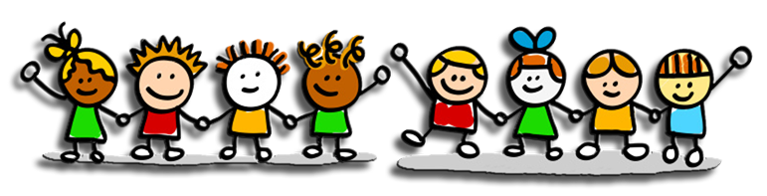

KUNST, KULTUR OG KREATIVITET
KLUBBER | TROLL  (1-2 ÅR) | EKORN  (3-4 ÅR) | BAMSE  (4-5 ÅR) | MAXI  (5-6 ÅR)
KUNST,  KULTUR OG  KREATIVITET | Lek med naturgjen-  stander.  Aktiv deltagelse  i revyen med sang  og dans.  Formingsaktiviteter  ute og inne.  Utkledning.  Dramatisering  Bevegelsesleker.  Besøk på Sansehuset | Lek og forming med natur-materialer  Aktiv deltagelse i revyen med sang og dans.  Formingsaktiviteter ute og inne.  Teaterbesøk | Lek og forming med natur-materialer.  Aktiv deltagelse i revyen med sang og dans.  Hyttebygging i skogen  Øver og underholder på arrangementer.  Formingsaktiviteter ute og inne. | Lek og forming med natur-materialer  Aktiv deltagelse i revyen med sang og dans.  Øver og underholder på arrangementer.  Formingsaktiviteter ute og inne - i skogen og i barnehagen.

NATUR, MILJØ OG TEKNIKK
KLUBBER | TROLL  (1-2 ÅR) | EKORN  (3-4 ÅR) | BAMSE  (4-5 ÅR) | MAXI  (5-6 ÅR)
 | Bli trygg og glad  ute i all slags vær.  Lek med vann og  såpebobler.  Bli trygg i nær-  miljøet.  Bli trygg og glad i  turer i skogen.  Bli kjent med ulike  dyr , insekter og planter. | Bli trygg og glad ute i  all slags vær.  Lek med vann og  såpebobler.  Turer i nærmiljøet.  Lære å ta med søppel  hjem.  Lære å ta vare på naturen.  Lære fakta om dyr,  insekter og planter.  Såing av div frø, blomster og grønnsaker, vanning, stell, høsting | «Ut på tur,  aldri sur»  Lære å ta vare på  naturen – plukke søppel  Aktiv deltagelse i  sporing av dyr.  Lære fakta om  dyr, insekter  og planter. – bruk av apper  Bruk av div redskaper  Såing av div frø, blomster og grønnsaker, vanning, stell, høsting | «Ut på tur,  aldri sur»  Litt enkel forskning  Lære å ta vare på  naturen – plukke søppel  Aktiv deltagelse i  sporing av dyr.  Lære fakta om  dyr, insekter  og planter. – bruk av apper  Museums-besøk  Bruk av div redskaper  Såing av div frø, blomster og grønnsaker, vanning, stell, høsting

ANTALL, ROM OG FORM
KLUBBER | TROLL  (1-2 ÅR) | EKORN  (3-4 ÅR) | BAMSE  (4-5 ÅR) | MAXI  (5-6 ÅR)
 | Sortering av leker.  Bruke begreper i lek  (over, under, foran, bak)  Telle alle barna på  tur og overgangssituasjoner  Konstruksjonslek  Lek med ulikeformer  Lære ulike farger  Puslespill  Innpasningsbrett  Pluss pluss | Sortering av leker.  Telleregler.  Bruke begreper i lek  (over, under, foran, bak ,rund, firkant osv)  Telle alle barna på  tur.  Lære ulike farger  og former.  Puslespill og  spill.  Numicon og  Pluss pluss | Sortering av leker.  Puslespill.  Telle mye og hverandre.  Lek med ulike former  Enkel matematikk.  Bygg og lek med jovo, Numicon og Pluss pluss  Klinkekulebane, togbane | Sortering av leker.  Enkle matematikk-oppgaver, mengde og begreper.  Telle forlangs og baklengs.  Pusle vanskelige puslespill.  Se på likheter/ulikheter og størrelser i naturen.  Bygg og lek med jovo, Numicon og Pluss pluss
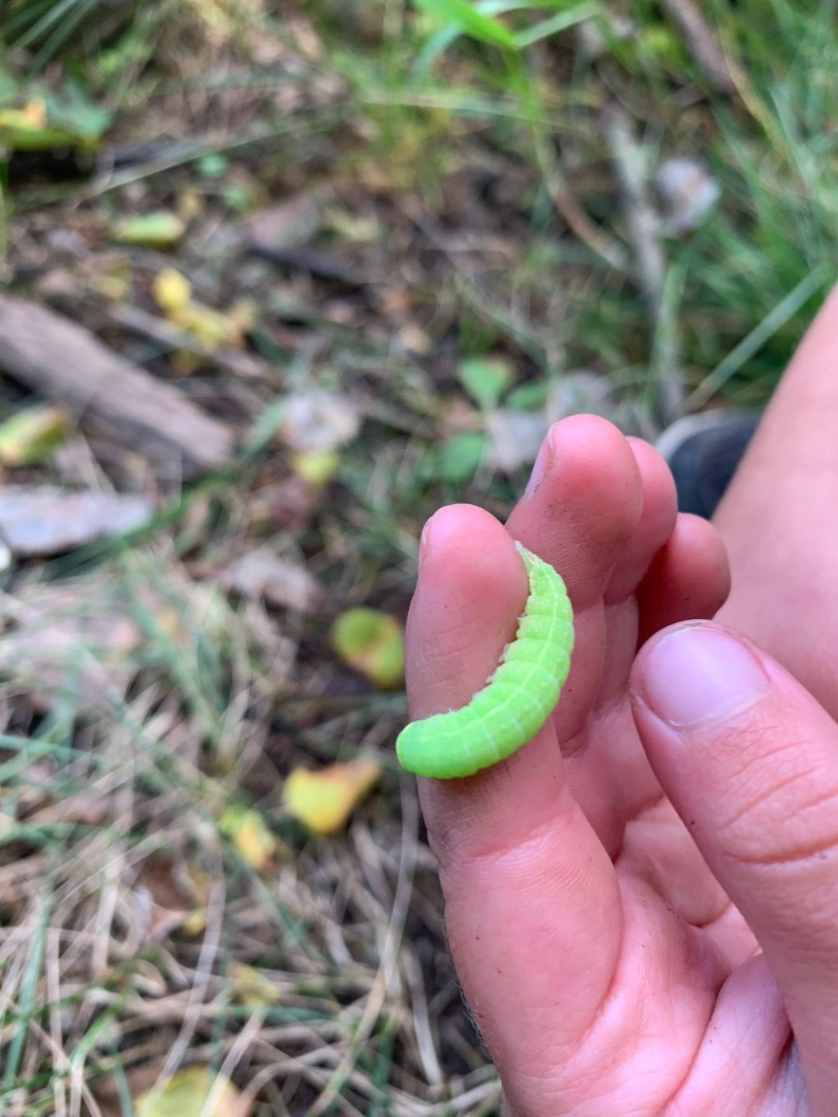
Nysgjerrige barn som utforsker

ETIKK, RELIGION OG FILOSOFI
KLUBBER | TROLL  (1-2 ÅR) | EKORN  (3-4 ÅR) | BAMSE  (4-5 ÅR) | MAXI  (5-6 ÅR)
 | Lære respekt for  alt som lever.  Sosial kompetanse  Være med på markering  av høytider, bursdager.  Anerkjennende  kommunikasjon. | Eget stamsted  Egen klubb.  Overnattingstur på våren.  Bibliotek  Øve på trafikkregler  Tur til Jordbru | Ulike turer i  nærmiljøet.  Eget stamsted  Trafikkopp-læring  Overnattingstur.  Tur til Jordbru  bibliotek | Ulike turer i  nærmiljøet.  Overnattingstur høst og vinter.  Turer litt lenger som Kolsåstoppen,  grotte på Sognsvann, sykkeltur  Veritastranden.  Skolebesøk.  Lære å ta vare på hverandre, venner.  Trafikkopp-  læring,

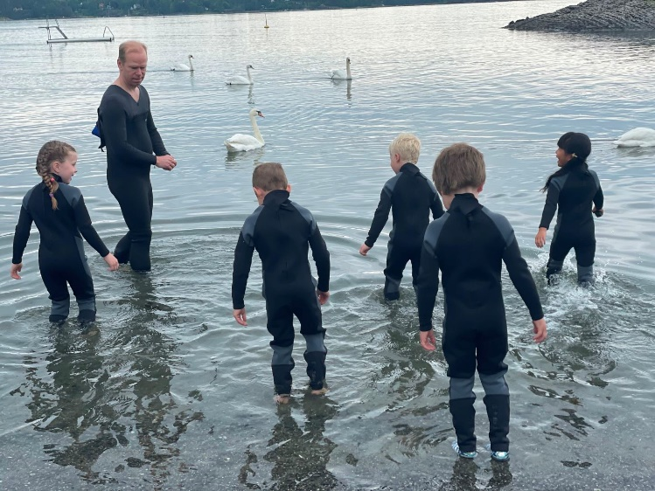

NÆRMILJØ OG SAMFUNN
KLUBBER | TROLL  (1-2 ÅR) | EKORN  (3-4 ÅR) | BAMSE  (4-5 ÅR) | MAXI  (5-6 ÅR)
 | Turer i nærmiljø  Eget stamstedet (Rota)  Øve på trafikkregler  Bibliotekstur | Eget stamsted  Egen klubb.  Overnattingstur på våren.  Tur til teater.  Øve på trafikkregler | Eget stamsted  Trafikkopp-  læring, se eget punkt.  Tur til Seteren  gård.  Overnattingstur.  Tur til Jordbru  og Sollihøgda.  Tur til Sandvika,  bibliotek.  Turer for å se  hvor barna bor.  Fokus på vennskap. | Overnattingstur høst  Og vinter.  Turer litt lenger som  klatreparken på  Tryvann, grotte på  Sognsvann, sykkel-  Tur, Kalvøya og  Veritasparken.  Skolebesøk.  Lære å ta vare på hverandre, venner.  Trafikkopp-  læring, se eget punkt.  Trygg i vann

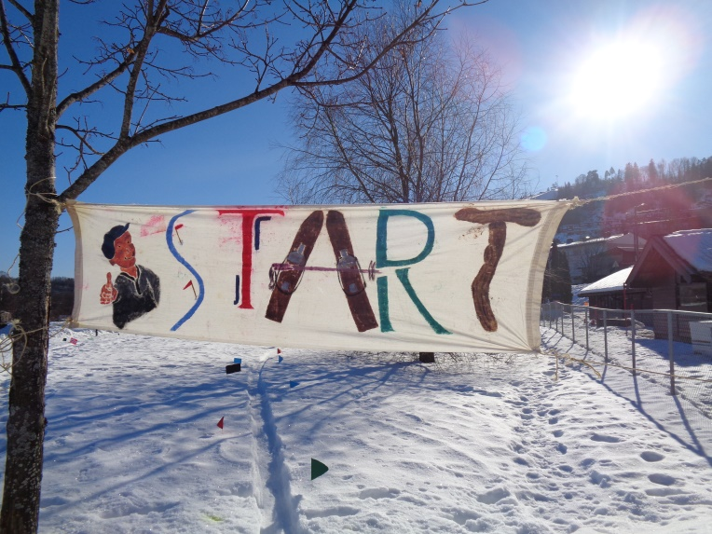

10.KOMPETANSEPLAN
Gjennom ulike kompetansetiltak skal de ansatte styrke sin kompetanse og pedagogiske praksis i tråd med rammeplanen.
I tillegg får vi kompetansetilførsel innenfor Statsforvalterens ReKomp. Dette er å anse som utviklingsarbeid. Vi har for tiden flere ansatte som går ulike studium innenfor relevant utdanning som barns medvirkning, spesialpedagogikk, bachelor i barnehagelærer, barne- og ungdomsarbeider og lederutdanning.
Vi bruker personalmøter og planleggingsdager til å sikre at alle ansatte kjenner
Rammeplan for barnehagens innhold og oppgaver og vår egen Årsplan og får muligheten til å tilegne seg kunnskaper innenfor viktige områder som språk, relasjoner og friluftsliv.
Gjennom nettverk for private barnehager som vi deltar i har vi årlig felles foredrag for de ansatte. Vi har også førstehjelpskurs årlig.
Vi er tilknyttet barnehage.no og idebroen for barnehager hvor vi henter mye relevant litteratur, artikler og inspirasjon.

11.TRAFIKKOPPLÆRING
Vi øver sammen med barna på alle turer ut i trafikken på alle alderstrinn slik at vi sikrer god trafikksikkerhet og gode holdninger som myke trafikanter. Vi har egen handlingsplan for hvordan vi oppfører oss i trafikken. Vi ønsker å skape en forståelse for trafikkregler slik at barna kan ferdes trygt i trafikken.

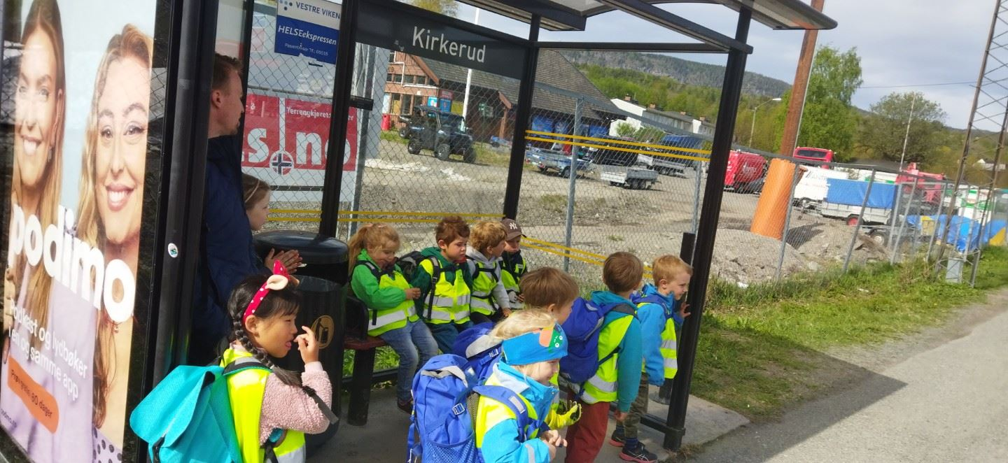

11.SVØMMEOPPLÆRING
Barns trygghet i vann.
Barnehagen ønsker å hjelpe barn til å bli trygge i vannet. Vi samarbeider med læråsvømme.no om opplæring. Tiltaket skal skje i barnehagens åpningstid og skal enten foregå i basseng eller helst i naturlige omgivelser. Tilbudet skal bidra til å gi barn i alderen 4-6 år trygghet i møte med vann. Kommunens føringer sier at det er viktig å gi barn i barnehage tilstrekkelig svømmeopplæring, og det er viktig at gutter og jenter får et likeverdig tilbud.

12. PERSONALET, STYRER OG UTVALG 2023-24
Daglig leder:
Benjamin Barrios.
Pedagogiske ledere og barnehagelærere
Imelda Fransson, Sommerfuglen.
Marianne Lien, Regnbuen.
Mari Amdam, Regnbuen
Assistenter
Dominika, Reweda, Sommerfuglen
Marianne Røste, Regnbuen
Chrysovalantis Botzakakis, Regnbuen
Irina Matlak, Sommerfuglen

Styret: Samarbeidsutvalget:
Vilhelm Bogstrand, leder Sigrid Otterlei, leder, foreldre
Joao Rodrigues, medlem Karina Mortensen, foreldre
Monica Sørensen, medlem
Anne Kirsti Egtvedt, medlem Marianne Røste, ansatt
Martine Ek, vara Dominika Reweda, Ansatt

Styret ivaretar eiernes interesser og har et spesielt ansvar for personal, økonomi, bygg og anlegg og sikkerhet.
Samarbeidsutvalget består av 2 representanter fra foreldrene og 2 representanter fra personalet. SU skal ivareta og fremme et godt samarbeid mellom hjem og barnehage. Spørsmål om egne barn tas opp med pedagogisk leder eller daglig leder. På årsmøtet i mars/april velges det representanter til styrene for kommende barnehageår.
KLUBBER
Troll: Barn født 2022-2023. Ekorn: Barn født 2021. Bamse: Barn født 2020 Maxi: Barn født 2019.
Det er en fast voksen i hver klubb, ut over det bruker vi en fordeling som gir best mulig fordeling av kompetanse og slik at alle blir kjent med alle barna. Dette for å øke samarbeidet og forståelsen for hverandre og de ulike barnas behov. Barna blir i tillegg kjent med alle voksne som jobber i barnehagen. De som er ansvarlige for en klubb har ansvaret for å planlegge, gjennomføre og dokumentere aktivitetene i klubben, samt oppdatere Kidplan.
13. AKTIVITETSKALENDER
Aktiviteter og opplegg gjennomføres i tråd med årets Årsplan, klubbplaner og ukeplaner, men må hele tiden ta hensyn til barnehagens økonomi, personalets kompetanse og barnegruppens sammensetning.
- Maxi-klubben drar på overnattingstur august/september
- Friluftsopplegg i skogen i klubbtiden for alle barna.
- Teamsamling for personalet, høst.
- Aktivitetsdag felles for alle barna.
- Båltreff for foreldrene på stamstedene, avdelingsvis.
- Revy. Barn og voksne synger og underholder ut fra valgt tema. Vi har fremvisning for familie, skoleelever og venner på Skui grendehus i november. Foreldrene til Maxi rydder etterpå.
- I desember er det julestemning på ulikt vis med julekrok og julemiddag/lunsj.
- Ekornklubben har ansvaret for å gjennomføre Julebasaren i tilknytning til at
julegranen tennes 1. søndag i advent.
- I desember markerer vi Sankta Lucia. Maxi- og Bamseklubben deltar. Maxiforeldrene baker lussekatter. Ekorn og trollbarn (barn og foreldre) er velkommen til å se på.
- Nissefest. Da kler alle barn seg ut som nisser, spiser julegrøt og venter på NISSEFAR.
- Julegløgg ute i mørket.
- Skileikopplegg for Maxibarna og Bamsebarna.
- Teamsamling for personalet, vinter.
- Karneval med aktiviteter og sambadans til karnevalsmusikk.
- Skidag
- Skiovernatting for Maxibarna
- Påskemoro med barna.
- Friluftsopplegg for alle klubber, vår.
- Vårtur, felles utflukt for alle barna.
- Ekorn- og Bamsebarna drar på overnattingstur.
- Telttur for troll (bare på dagen)
- Foreldrene til Bamsebarna arrangerer Sommerfest med Maxiavslutning.
- Hver høst og vår har foreldrene dugnad i barnehagen

